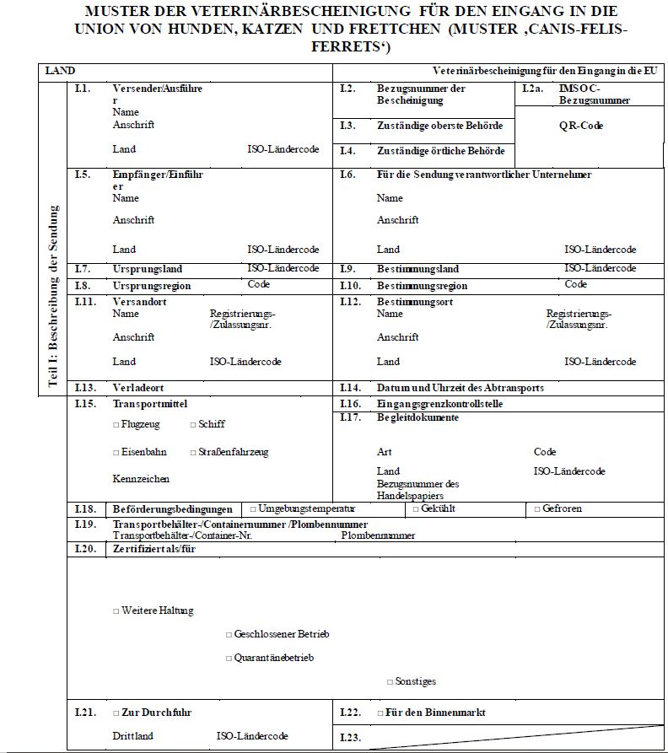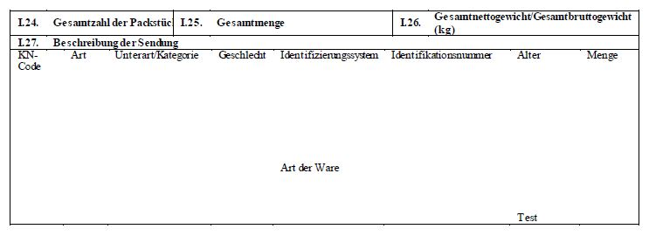

*Zutreffendes bitte ankreuzen*

*Zutreffendes bitte ankreuzen*

*Erstberührte Grenzkontrollstelle in der EU*

*tt.mm.jjjj*

*Name des Flughafens*

*Name und Adresse des Besitzers/der verantwortlichen Person im Bestimmungsland wird durch den offiziellen Tierarzt im Herkunftsland ausgefüllt*

*Name und Adresse des Besitzers/der verantwortlichen Person im Herkunftsland wird durch den offiziellen Tierarzt im Herkunftsland ausgefüllt inkl. Zulassungsnummer*

*-Name des verantwortlichen Unternehmers*

*-Adresse des verantwortlichen Unternehmers*

*Bestimmungsland*

*Herkunftsland*

*-Name des Besitzers/der verantwortlichen Person*

*-Adresse des Besitzers/der verantwortlichen Person*

*-Telefonnummer des Besitzers/der verantwortlichen Person*

***alle Angaben aus dem Herkunftsland!***

*-Name des Besitzers/der verantwortlichen Person*

*-Adresse des Besitzers/der verantwortlichen Person*

*-Telefonnummer des Besitzers/der verantwortlichen Person*

***alle Angaben aus dem Bestimmungsland!***

*Auszufüllen auf jeder Seite durch die*

*offizielle Behörde im Herkunftsland*

|  |  |  |  |  |  |
| --- | --- | --- | --- | --- | --- |
| *Jedes Tier muss hier aufgelistet werden:*  *Hund/Dog: Canis familiaris*  *Katze/Cat: Felis catus*  *Frettchen/Ferret: Mustela putorius furo* | *15- stelliger Mikrochip oder Tattoonummer (nur möglich für Tiere, die vor dem 03.07.2011 gekennzeichnet wurden)* |  | *Kennnummer des 15-stelligen Mikrochips*  *oder Tattoonummer (nur möglich für Tiere, die vor dem 03.07.2011 ge-kennzeichnet wurden)* |  |  |

**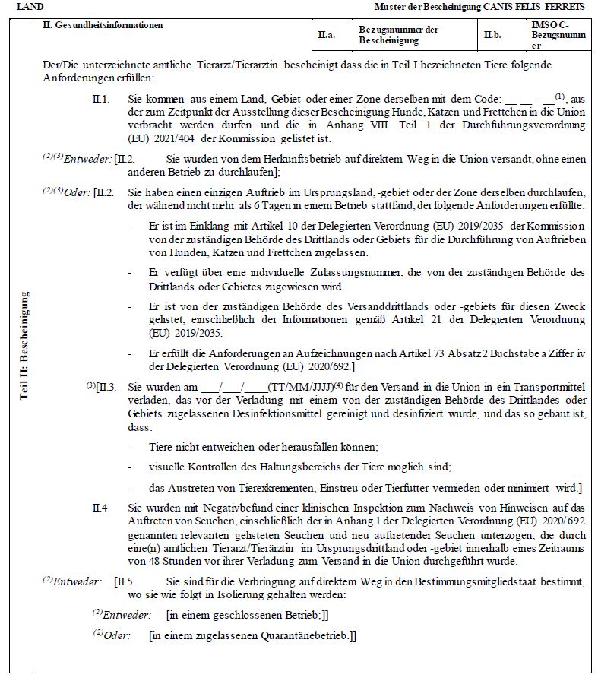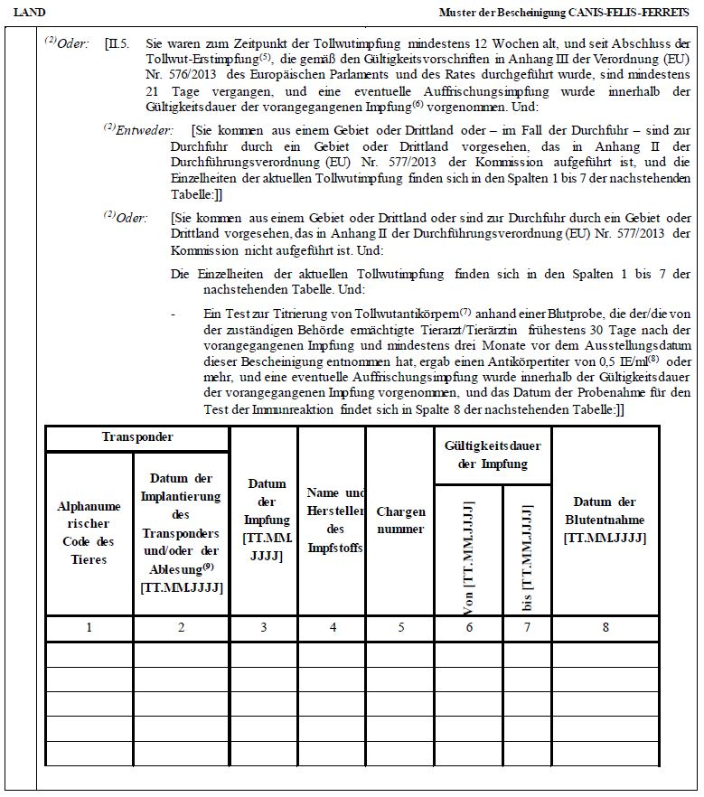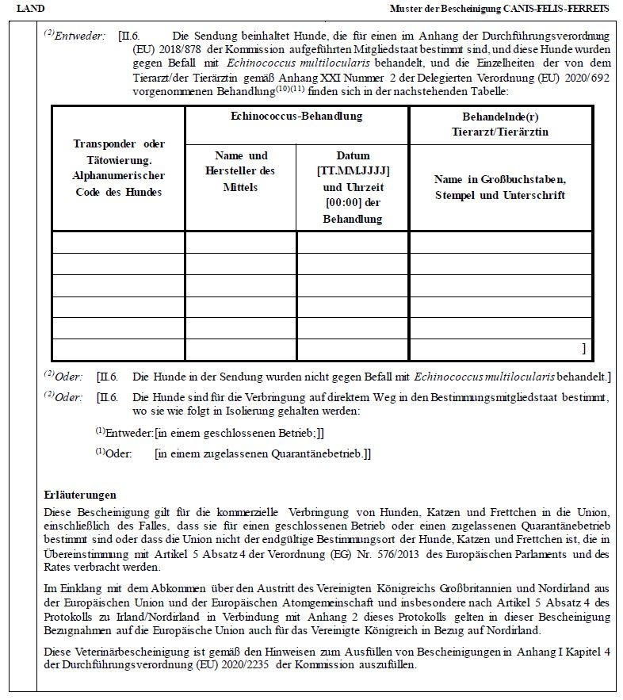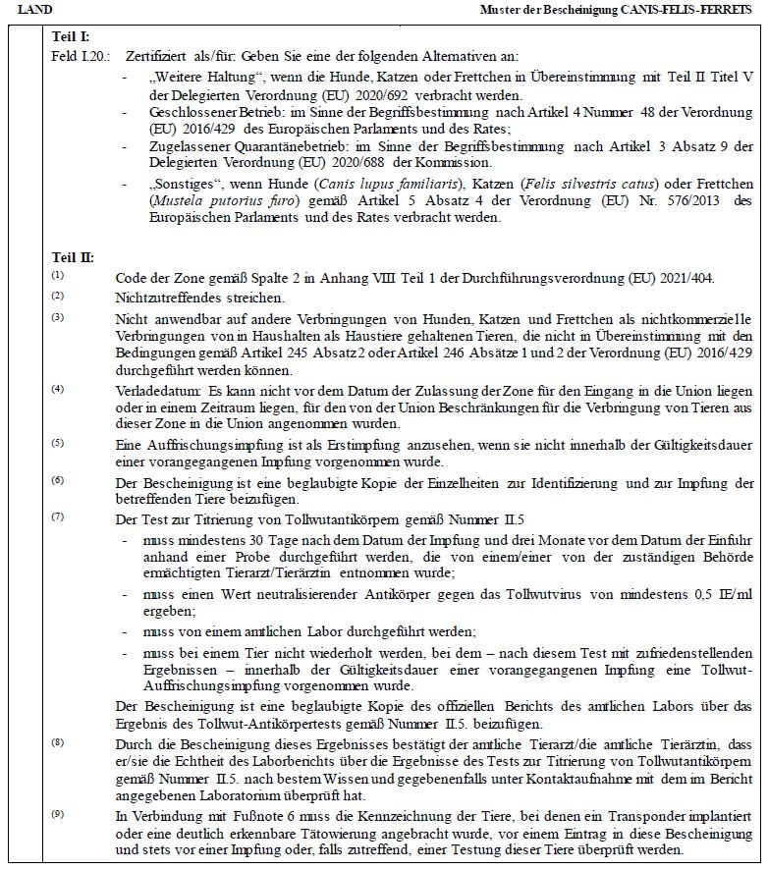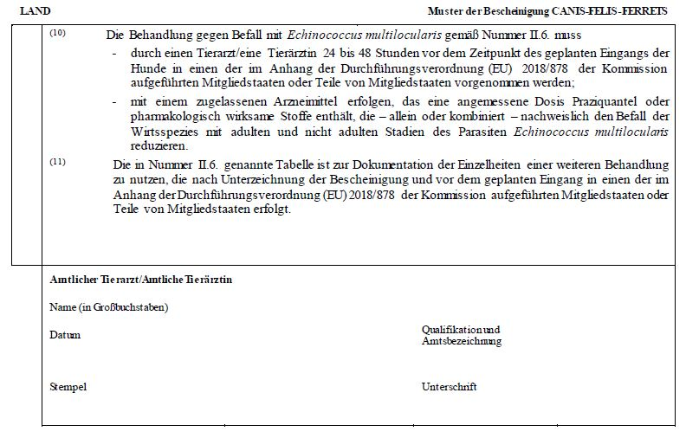

*Herkunftsland*

*Nichtzu-treffendes*

*muss ge-strichen sein*

*Nichtzu-treffendes*

*muss ge-strichen sein*

*Herkunftsland*

*8*

*Aus einem* ***nicht gelisteten Drittland*** *muss frühestens* ***30 Tage*** *nach der Tollwutimpfung und mindestens* ***3 Monate*** *vor der Einreise eine Blutuntersuchung mit positivem Ergebnis (Titer ≥ 0,5IU/ml Serum) in einem EU-zugelassenem Labor durchgeführt worden sein.*

*Die Tollwut-impfung muss am Tag der Einreise noch gültig sein.*

*Bei Herkunft aus einem* ***Drittland*** *ist die Tollwut-impfung nach* ***21 Tagen Wartezeit*** *gültig.*

*Hier muss die Chargen-nummer des Tollwut-impf-stoffes eingetragen sein.*

*sein.*

*Hier müssen der Name und der Hersteller des Tollwut-impfstoffes eingetragen sein.*

*Eine Impfung gegen Tollwut darf frühestens im Alter von* ***12 Wochen*** *(84 Tagen) durchgeführt worden sein.*

*Das Datum der Implantierung/der Ablesung des Mikrochips muss zwingend* ***VOR*** *dem Datum der letzten Tollwutimpfung gewesen sein.*

*Hier muss die 15-stellige Mikrochipnummer eingetragen sein oder die Tattoonummer (nur für Tiere, die vor dem 03.07.2011 gekennzeichnet wurden möglich!)*

**Ein Nachweis muss zusätzlich mitgeführt werden!**

*Nichtzu-treffendes*

*muss ge-strichen sein*

*Herkunftsland*

*Nur für Hunde, die nach* *Irland, Malta, Finnland, Norwegen oder Großbritannien reisen*

*Hier muss der Tierarzt, der die Behandlung durchgeführt hat, unterschreiben und stempeln*

*Die Behandlung darf längstens 120 Stunden bzw. muss mindestens 24 Stunden alt bei der Einreise in Irland, Malta, Finnland, Norwegen oder Großbritannien sein.*

*Hier muss der Name und Hersteller des Medikaments eingetragen sein (zum Bsp. Praziquantel)*

*Hier muss die Mikrochipnummer/ Tattoonummer eingetragen sein*

*Nichtzutreffendes*

*muss gestrichen sein*

*Herkunftsland*

Zuständige Behörde im Herkunftsland (staatlicher Tierarzt/Amtstierarzt)!

*Herkunftsland*